UJIAN TENGAH SEMESTER

Proposal Startup Digital

THRIFTVERSE
Preloved Jelas, Harga Adil, Tukar Bebas



Nama anggota | NIM | Peran atau jabatan
Melvy Anjani Herdiyanthi | 20241320093 | Ketua (Project Manager)
Usman T. Masa | 20241320048 | Data Analyst
Linda Anjarini | 20241320058 | Developer

Kelompok 3 | Kelas A-2
Dosen pengampu: Yogi Saputra, S.T., M.KOM.
Mata Kuliah Startup Digital
PROGRAM STUDI SISTEM INFORMASI
FAKULTAS ILMU KOMPUTER DAN SISTEM INFORMASI
UNIVERSITAS KEBANGSAAN REPUBLIK INDONESIA
BANDUNG
2026

DAFTAR ISI
BAB I EXECUTIVE SUMMARY 1
BAB II ANALISIS MASALAH DAN SOLUSI 2
BAB III ANALISIS PASAR DAN PESAING 4
BAB IV VALIDASI PRODUK DAN ASPEK TEKNIS 8
BAB V MODEL BISNIS DAN STRATEGI PEMASARAN 18
BAB VI MANAJEMEN TIM DAN PROYEK 21
BAB VII RENCANA KEUANGAN 23
BAB VIII KESIMPULAN DAN PENUTUP 27
DAFTAR PUSTAKA 29
LAMPIRAN 30

BAB I EXECUTIVE SUMMARY

1.1 Profil Startup
ThriftVerse bergerak pada industri e-commerce pakaian preloved, melayani mahasiswa, pekerja muda, dan keluarga muda di Bandung Raya dengan model bisnis marketplace dua sisi yang memperoleh pendapatan dari komisi penjual dan biaya layanan pembeli. Tahap pengembangan saat ini adalah prototipe web fungsional (Laravel dan MySQL) yang dibangun mengikuti dokumen kebutuhan sistem (SRS v1.2) dan lolos 13 pengujian otomatis; prototipe belum diuji kepada pengguna sesungguhnya.

1.2 Masalah dan Solusi Utama
Jual beli pakaian bekas lewat media sosial dan lapak umum masih memiliki informasi kondisi barang yang tidak terstandar, harga yang subjektif, tawar-menawar manual yang tidak terdokumentasi, serta risiko pada pembayaran dan pertemuan langsung. Masalah ini berasal dari analisis kelompok dan belum divalidasi survei. ThriftVerse menjawabnya dengan platform web berlima pilar: grading kondisi terverifikasi, riwayat harga dan estimasi harga layak, tawar harga ala inDrive, barter atau tukar tambah, serta COD/ketemuan dengan ongkir Rp0, dilengkapi dana tertahan (rekber).

1.3 Keunggulan Kompetitif
Pembeda utama adalah penggabungan grading kondisi baku, tawar harga berindikator kewajaran, barter dua pihak, dan COD gratis ongkir dalam satu alur transaksi. Keunggulan ini masih berstatus hipotesis dan akan diuji melalui MVP; perbandingan dengan pesaing pada Bab III perlu diverifikasi ulang sebelum dipresentasikan.

1.4 Rencana Finansial Singkat
Kebutuhan dana awal sebesar Rp75.000.000, untuk biaya awal dan aset Rp12.500.000 serta menutup defisit operasional selama dua tahun pertama. Target capaian adalah 12.000 transaksi pada Tahun 1 dan BEP operasional tahunan pada Tahun 3 (proyeksi berbasis asumsi). Sumber dana yang direncanakan: dana mandiri tim Rp15.000.000 dan hibah, kompetisi, atau inkubasi Rp60.000.000 yang belum diperoleh.

BAB II ANALISIS MASALAH DAN SOLUSI

2.1 Latar Belakang Masalah
Barang preloved, khususnya pakaian bekas layak pakai, semakin diminati mahasiswa, pekerja, dan keluarga muda yang ingin berhemat sekaligus mengurangi tumpukan barang yang tidak terpakai. Kota Bandung dikenal sebagai kota pelajar. Data BPS Provinsi Jawa Barat tahun 2025, sebagaimana dikutip dari sumber sekunder, mencatat 324.223 mahasiswa di Kota Bandung, tertinggi di Jawa Barat. Konsentrasi mahasiswa ini menjadi peluang bagi platform yang mempertemukan penjual dan pembeli pakaian bekas dalam jarak dekat.
Pelanggan awal umumnya bertransaksi lewat media sosial dan lapak umum. Hak konsumen atas informasi yang benar, jelas, dan jujur mengenai kondisi barang belum terpenuhi secara terstandar pada praktik tersebut. Kelompok mengidentifikasi lima masalah, tetapi frekuensi dan dampaknya belum diukur; wawancara dan survei dijadwalkan pada tahap validasi (Lampiran A). Tabel berikut merangkum klaim masalah beserta status buktinya.
Klaim masalah | Bukti dan metode | Sumber serta batasan
Informasi kondisi barang tidak terstandar sehingga pembeli sulit menilai minus | Analisis kelompok atas praktik lapak preloved; hipotesis | KAK bagian 1; belum ada data frekuensi
Harga ditetapkan subjektif tanpa acuan kewajaran | Analisis kelompok; hipotesis | KAK bagian 1; belum ada survei harga
Tawar-menawar lewat percakapan manual dan tidak terdokumentasi | Analisis kelompok; hipotesis | KAK bagian 1; wawancara dijadwalkan
Belum ada fasilitas barter yang adil dan aman | Analisis kelompok; hipotesis | KAK bagian 1; minat barter belum diukur
Risiko keamanan pada pembayaran dan pertemuan langsung (COD) | Analisis kelompok; hipotesis | KAK bagian 1; belum ada data kejadian

2.2 Solusi yang Ditawarkan
ThriftVerse adalah platform web responsif yang mempertemukan pembeli dan penjual pakaian bekas dengan satu akun yang dapat berperan sebagai pembeli maupun penjual. Setiap kemampuan inti dirancang untuk menjawab satu masalah pada bagian 2.1:
- Grading kondisi terverifikasi (masalah 1): form kondisi terpandu menghasilkan grade A, B, atau C secara otomatis, foto close-up setiap minus wajib, dan admin dapat memverifikasi grade.
- Riwayat harga dan estimasi harga layak (masalah 2): grafik perubahan harga dan rentang harga wajar berdasarkan grade, kategori, merek, serta harga baru.
- Tawar harga ala inDrive (masalah 3): pembeli mengusulkan harga dengan indikator kewajaran, penjual menerima, menolak, atau menawar balik dengan batas waktu dan putaran.
- Barter dan tukar tambah (masalah 4): pertukaran 1 sampai 3 barang dengan estimasi selisih nilai dan persetujuan kedua pihak.
- COD/ketemuan gratis ongkir (masalah 5): titik temu aman, kode serah terima 6 digit atau QR, tolak di tempat, dan rekber untuk pembayaran lewat aplikasi.

2.3 Proposisi Nilai
Untuk mahasiswa dan pekerja muda di Bandung Raya yang membeli atau menjual pakaian bekas, ThriftVerse membantu bertransaksi dengan kondisi barang yang jelas dan harga yang adil melalui grading terstandar, tawar harga berindikator kewajaran, barter, serta COD gratis ongkir, dibandingkan lapak media sosial dan marketplace umum yang informasi kondisi dan negosiasinya tidak terstruktur. Manfaat terukurnya masih hipotesis dan akan diuji pada MVP.

BAB III ANALISIS PASAR DAN PESAING

3.1 Target Pasar
Pasar awal ThriftVerse adalah mahasiswa dan pekerja muda di Bandung Raya. Pemilihan wilayah didasarkan pada konsentrasi mahasiswa yang tinggi dan kemungkinan memenuhi radius COD sekitar 10 km. Karakteristik pelanggan awal disajikan pada tabel berikut.
Dimensi | Karakteristik pelanggan awal
Demografi | Mahasiswa dan pekerja muda berusia sekitar 18 sampai 30 tahun serta keluarga muda yang ingin merapikan barang; anggaran terbatas dan peka harga (asumsi).
Geografi | Bandung Raya: Kota Bandung, Kabupaten Bandung, Kota Cimahi, dan Kabupaten Sumedang, dengan kampus sebagai titik temu awal.
Psikografi / perilaku | Menyukai thrifting, membutuhkan kepastian kondisi dan harga wajar, terbiasa memakai marketplace, aplikasi chat, e-wallet, dan QRIS (asumsi).
Pengguna dan pembayar | Pengguna adalah pembeli dan penjual. Pembeli membayar harga barang dan biaya layanan; penjual membayar komisi. Pengguna dan pembayar adalah orang yang sama.

3.2 Ukuran Pasar
Tahun dasar 2025 dan satuan rupiah per tahun. Jumlah mahasiswa Bandung Raya adalah penjumlahan Kota Bandung (324.223), Kabupaten Bandung (50.282), Kota Cimahi (41.429), dan Kabupaten Sumedang (52.149) dari data BPS Jawa Barat 2025 yang dikutip pada sumber sekunder, sehingga totalnya 468.083 orang. Pengeluaran Rp300.000 per mahasiswa per tahun (empat item × Rp75.000) dan persentase 40% peminat adalah asumsi kelompok yang belum divalidasi. Nilai pada tabel adalah nilai transaksi barang (GMV), bukan pendapatan ThriftVerse; pendapatan proyeksi Tahun 3 adalah Rp399.000.000 (bagian 7.3).
Hubungan SOM ≤ SAM ≤ TAM terpenuhi. SOM Tahun 3 sebesar Rp6.300.000.000 setara sekitar 11,2% dari SAM, angka yang cukup ambisius dan bergantung pada konversi serta kapasitas layanan kampus per kampus. Kanal akuisisi utama adalah duta kampus dan media sosial (bagian 5.3). Seluruh angka pasar diperlakukan sebagai target yang harus divalidasi melalui survei (Lampiran A).
Ukuran | Batas pasar dan asumsi | Perhitungan serta sumber
TAM | Seluruh mahasiswa Bandung Raya: 468.083 orang. | 468.083 × Rp300.000 = Rp140.424.900.000 (sekitar Rp140,4 miliar).
SAM | 40% dari TAM yang berminat membeli atau menjual preloved secara daring (asumsi): 187.233 orang. | 187.233 × Rp300.000 = Rp56.169.900.000 (sekitar Rp56,2 miliar).
SOM | Target Tahun 3: 84.000 transaksi dengan nilai rata-rata Rp75.000 (asumsi). | 84.000 × Rp75.000 = Rp6.300.000.000 (sekitar Rp6,3 miliar).

3.3 Analisis Kompetitor
Pesaing langsung adalah marketplace umum yang memiliki kategori preloved atau thrift, sedangkan alternatif tidak langsung adalah lapak thrift di media sosial dan toko thrift fisik. Informasi pesaing berikut merupakan gambaran umum yang belum diverifikasi per tanggal akses tertentu, sehingga wajib diperiksa ulang sebelum dipakai sebagai klaim.
Kriteria | Startup kami | Pesaing langsung | Alternatif tidak langsung
Nama / jenis | ThriftVerse, marketplace web khusus preloved. | Marketplace umum dengan kategori preloved atau thrift (misalnya Shopee, Carousell, OLX). | Lapak thrift di Instagram, WhatsApp, atau Facebook Marketplace; toko thrift fisik di Bandung.
Manfaat inti | Transaksi preloved dengan kondisi terstandar, tawar adil, barter, dan COD gratis ongkir. | Katalog luas serta pembayaran dan pengiriman terintegrasi. | Koleksi unik dan interaksi langsung dengan penjual.
Harga / biaya | Komisi 5% dan biaya layanan pembeli Rp1.000 (asumsi). | Mengikuti kebijakan tiap platform; belum diverifikasi. | Tanpa biaya platform; risiko transaksi ditanggung pengguna.
Fitur pembeda | Grading A/B/C, indikator kewajaran tawaran, barter dua pihak, dan kode serah terima (hipotesis). | Tawar umumnya lewat chat; barter terstruktur umumnya tidak tersedia (perlu diverifikasi). | Semua dilakukan manual dan tidak terdokumentasi.
Keterbatasan | Belum memiliki pengguna; membutuhkan penjual dan pembeli sekaligus. | Informasi kondisi bergantung pada deskripsi penjual. | Tanpa rekber dan kondisi tidak terstandar; risiko penipuan.

3.4 Analisis SWOT
Strategi prioritas dari kombinasi SWOT adalah: (1) memanfaatkan kekuatan dan peluang dengan memulai dari beberapa kampus di Bandung melalui fitur tawar dan COD (penanggung jawab: Melvy Anjani Herdiyanthi); (2) mengurangi kelemahan dengan membatasi MVP pada tiga fitur inti serta mencari relawan desain dan pemasaran (Linda Anjarini dan Usman T. Masa); dan (3) menghadapi ancaman dengan rekber, fitur keselamatan, dan kepatuhan regulasi sejak awal. Tindak lanjutnya dimasukkan dalam roadmap pada bagian 6.2.
Faktor internal | Faktor eksternal
Strengths  1. Lima pilar pembeda terdokumentasi dalam SRS dan sudah berjalan pada prototipe.  2. Peran tim terpisah: manajemen proyek, analis data, dan developer.  3. Biaya awal rendah karena sistem dibangun sendiri. | Opportunities  1. Konsentrasi mahasiswa tinggi di Bandung Raya.  2. Minat thrifting dan perilaku berhemat (asumsi).  3. Integrasi payment gateway, API ongkir, dan peta tersedia.
Weaknesses  1. Prototipe belum diuji pengguna; belum ada pengguna nyata dan data validasi.  2. Tim hanya tiga orang tanpa spesialis pemasaran dan UI/UX.  3. Cakupan fitur luas berisiko memperlambat MVP. | Threats  1. Pesaing besar dengan basis pengguna luas.  2. Risiko penipuan, sengketa, dan keselamatan saat COD.  3. Kewajiban regulasi perlindungan konsumen, data pribadi, dan sistem elektronik.

BAB IV VALIDASI PRODUK DAN ASPEK TEKNIS

4.1 Konsep Minimum Viable Product
MVP ThriftVerse berbentuk web responsif dengan pendekatan concierge: pembuatan listing, tawar harga, dan COD berjalan di aplikasi, sedangkan verifikasi grade dan penengahan sengketa dilakukan admin lewat panel admin, dan pembayaran rekber masih berupa simulasi sandbox (belum payment gateway nyata). Pengguna uji adalah 20 mahasiswa Bandung Raya. Asumsi paling berisiko yang diuji lewat siklus Build–Measure–Learn adalah apakah penjual bersedia mengisi form kondisi dan foto minus, serta apakah pembeli bersedia menawar secara terstruktur dan bertemu di titik temu aman. Fitur MVP dipilih dari SRS dan disajikan pada tabel berikut.
Fitur inti | Masalah yang dijawab | Kriteria keberhasilan
Form kondisi terpandu dan grade otomatis (FR-011 s.d. FR-014) | Masalah 1: kondisi tidak terstandar | Minimal 60% penjual uji yang memulai listing berhasil menayangkan listing lengkap dalam 10 menit.
Ajukan Harga dengan indikator kewajaran (FR-070 s.d. FR-075) | Masalah 2 dan 3: harga subjektif dan tawar manual | Minimal 30% pembeli yang melihat listing Bisa Tawar mengajukan tawaran; minimal 50% tawaran dijawab penjual dalam 24 jam.
COD/ketemuan dan kode serah terima (FR-090 s.d. FR-094) | Masalah 5: risiko pembayaran dan pertemuan | Minimal 70% pesanan COD uji selesai dengan kode serah terima.
Fitur ditunda | Auto price drop, voucher, unggah massal, login Google, chat, keranjang multi-item, dan barter metode kirim (barter ketemuan sudah tersedia pada prototipe) | Ditunda ke rilis berikutnya agar MVP fokus pada asumsi paling berisiko.

Rencana dan Hasil Validasi MVP
Seluruh ambang ditetapkan sebelum pengujian. Pengujian belum dilaksanakan sehingga belum ada hasil; Validation Board lengkap disertakan pada Lampiran B.
Komponen | Isian eksperimen
Hipotesis utama | Mahasiswa penjual bersedia mengisi form kondisi dan foto minus, dan pembeli bersedia bertransaksi COD melalui tawar terstruktur dalam periode uji dua minggu.
Metode dan peserta | Uji MVP terpandu (concierge) pada 10 penjual dan 10 pembeli yang direkrut lewat kelas dan komunitas kampus selama dua minggu; grade diverifikasi manual oleh admin.
Metrik / ambang awal | Penyelesaian listing = listing tayang ÷ penjual yang memulai (ambang 60%); tingkat tawar = pembeli yang menawar ÷ pembeli yang melihat listing Bisa Tawar (30%); keberhasilan COD = pesanan selesai ÷ pesanan terjadwal (70%).
Hasil / status | Prototipe sudah siap diuji (13 pengujian otomatis lolos), tetapi uji pengguna belum dilaksanakan per 7 November 2026; kode bukti akan diisi setelah pengujian.
Pembelajaran / keputusan | Persevere bila minimal dua dari tiga ambang tercapai; pivot pada fitur yang tidak mencapai ambang; uji ulang bila peserta kurang dari 20.

4.2 Analisis Kebutuhan Sistem

Kebutuhan Fungsional
Kebutuhan berikut dipilih dari SRS untuk MVP dan rilis awal. Prioritas Wajib dan Tambahan mengikuti klasifikasi Must dan Should/Could pada SRS; fitur Ajukan Harga diprioritaskan pada MVP karena menjadi pembeda yang akan diuji.
ID | Aktor dan kebutuhan | Prioritas | Kriteria penerimaan
FR-001 | Sebagai pengguna baru, saya dapat registrasi dengan email dan kata sandi serta verifikasi email. | Wajib | Akun aktif setelah tautan verifikasi dibuka; email ganda ditolak.
FR-010 s.d. FR-012 | Sebagai penjual, saya dapat membuat listing dan mengisi form kondisi sehingga grade A/B/C terhitung otomatis. | Wajib | Grade tampil sesuai aturan checklist; listing tersimpan sebagai draf.
FR-013, FR-014 | Sebagai penjual, saya mengunggah foto detail minus; sistem menolak tayang bila syarat foto belum terpenuhi. | Wajib | Listing grade B atau C tanpa close-up minus tidak dapat dipublikasikan.
FR-019 | Sebagai penjual, saya memilih opsi transaksi: Harga Tetap, Bisa Tawar, Barter, dan COD/Ketemuan. | Wajib | Opsi tampil sebagai label pada katalog dan halaman produk.
FR-021 | Sebagai pembeli, saya dapat mencari dan memfilter berdasarkan kategori, ukuran, grade, harga, lokasi/radius, bisa tawar, dan COD. | Wajib | Hasil pencarian sesuai seluruh filter yang dipilih.
FR-071 s.d. FR-074 | Sebagai pembeli, saya mengajukan harga dan melihat indikator kewajaran; penjual dapat menerima, menolak, atau menawar balik. | Tambahan | Maksimal 5 putaran, kedaluwarsa 24 jam per putaran, hitung mundur tampil.
FR-090 s.d. FR-094 | Sebagai pembeli dan penjual, kami menjadwalkan COD di titik temu aman dan menyelesaikannya dengan kode serah terima. | Wajib | Ongkir Rp0; pesanan berstatus Selesai setelah kode valid dimasukkan.
FR-043 | Sebagai pembeli, saya membayar dengan batas waktu 24 jam lewat payment gateway (pada prototipe masih simulasi sandbox). | Wajib | Pesanan yang tidak dibayar dibatalkan otomatis dan stok dibuka.
FR-044 | Sebagai pembeli, dana saya ditahan (rekber) sampai barang diterima. | Tambahan | Dana diteruskan ke penjual setelah konfirmasi atau 2×24 jam otomatis.
FR-017 | Sebagai admin, saya dapat memverifikasi, mengubah, atau menolak grade. | Tambahan | Listing terverifikasi diberi lencana.
FR-052 | Sebagai pembeli, saya dapat memberi rating dan ulasan setelah pesanan selesai. | Wajib | Ulasan hanya dapat dibuat untuk pesanan berstatus Selesai.
FR-081 | Sebagai pengguna, saya mengajukan barter 1 sampai 3 listing (sudah tersedia pada prototipe untuk serah terima ketemuan). | Tambahan | Sudah tersedia; kriteria diuji bersama MVP.

Kebutuhan Non Fungsional
Seluruh target pada tabel berikut belum diuji dan tidak boleh dibaca sebagai hasil. Pengujian direncanakan pada lingkungan staging dengan data simulasi, dan batas kemampuan MVP mengikuti asumsi 1.000 pengguna aktif serta 2.000 transaksi per bulan.
ID / aspek | Target terukur | Metode pengujian
NFR01 Keamanan | Kata sandi disimpan ter-hash; hak akses berbasis peran; sistem tidak menyimpan data kartu; nomor telepon disamarkan dan lokasi tepat tidak tampil ke publik. | Uji hak akses dan sesi; uji keamanan dasar.
NFR02 Kinerja | Halaman katalog termuat dalam 3 detik pada jaringan seluler 4G dengan 100 pengguna bersamaan. | Uji beban dengan skenario simulasi.
NFR03 Skalabilitas | Mendukung 1.000 pengguna aktif dan 2.000 transaksi per bulan pada tahap MVP. | Uji beban dengan data simulasi.
NFR04 Usability | Minimal 80% peserta menyelesaikan tugas inti (buat listing, ajukan harga, jadwalkan COD) tanpa bantuan. | Uji pengguna dengan 10 peserta.
NFR05 Ketersediaan data | Cadangan basis data harian dan pemulihan dalam 24 jam. | Simulasi pemulihan data.

4.3 Desain Antarmuka UI UX
Wireframe dirancang responsif untuk ponsel dan desktop. Pada Gambar 4.1, angka 1 menunjuk foto produk, 2 label grade, 3 harga beserta rentang harga wajar, 4 label opsi transaksi (COD gratis ongkir, bisa tawar, terbuka barter), 5 tombol aksi, 6 detail minus dengan foto close-up, dan 7 grafik riwayat harga. Gambar 4.2 menunjukkan tiga layar berurutan untuk tugas inti: penjual mengisi form kondisi, pembeli mengajukan harga dengan indikator kewajaran, lalu keduanya menyelesaikan COD dengan kode serah terima. Keputusan desain ini mendukung kebutuhan pembeli akan kepastian kondisi dan keamanan bertemu. Wireframe belum diuji pengguna sehingga belum ada perubahan berdasarkan umpan balik.
Prototipe: aplikasi web fungsional (Laravel dan MySQL) yang dijalankan secara lokal lewat Laragon pada http://thriftverse.test mengikuti petunjuk README paket kode; tampilannya mengikuti mockup rancangan tim. Tautan publik belum tersedia.
Gambar 4.1 Wireframe halaman produk
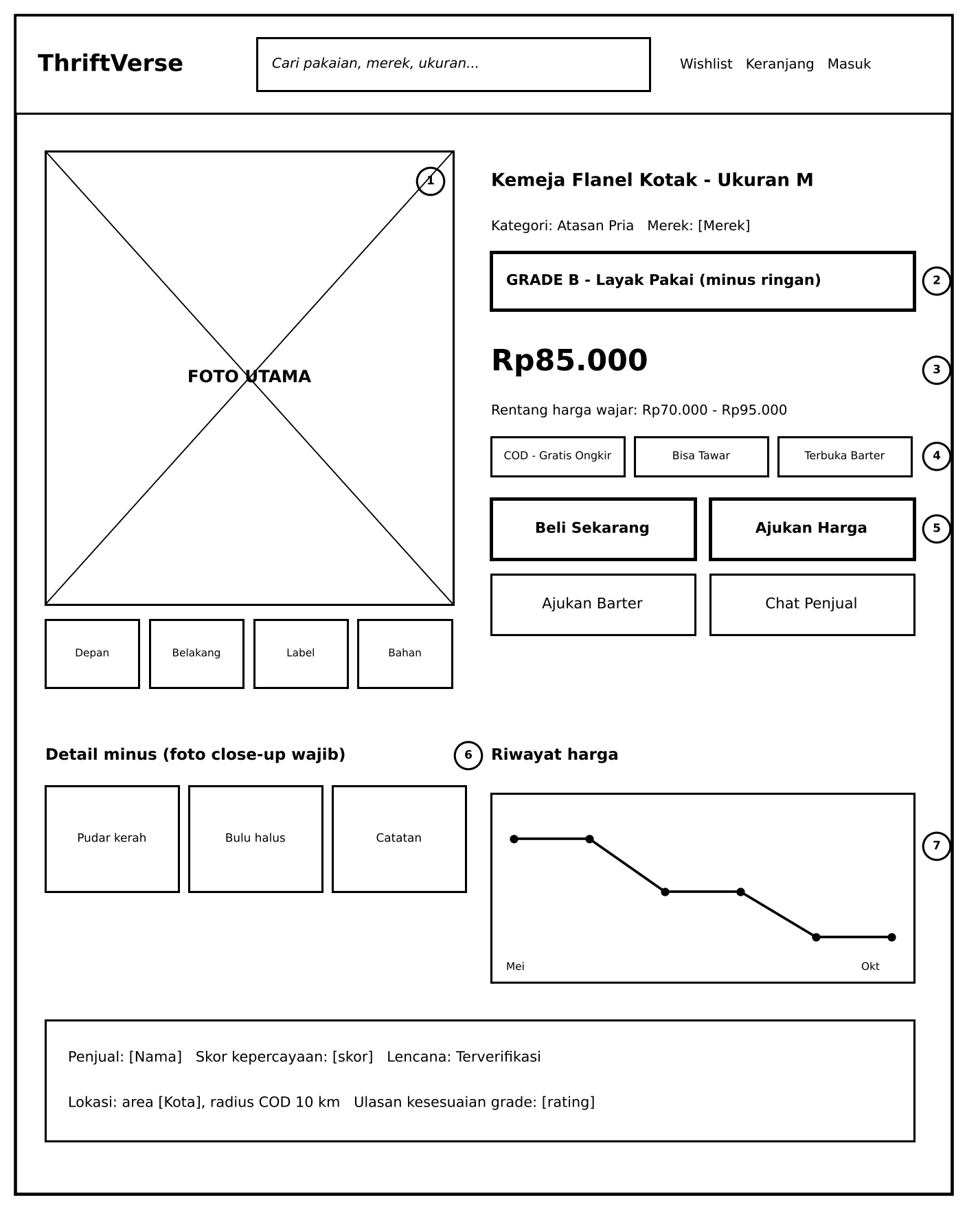
Gambar 4.2 Alur tugas inti pengguna
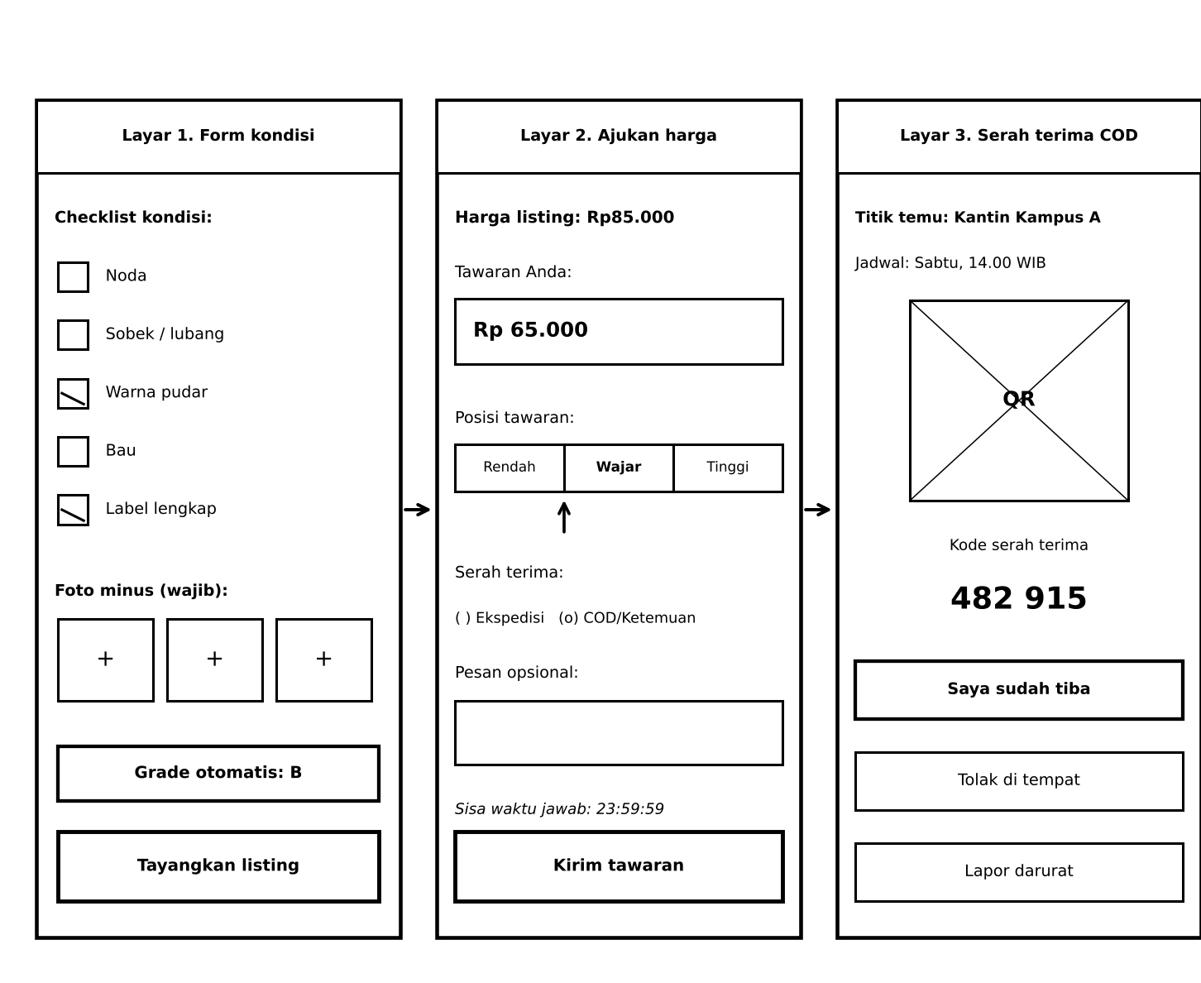

4.4 Arsitektur Sistem dan Data
Pengguna mengakses aplikasi web melalui peramban. Data masuk berupa data akun, listing, foto, tawaran, dan pesanan; proses dilakukan oleh aplikasi backend Laravel yang menghitung grade, rentang harga wajar, dan status pesanan; data disimpan pada basis data relasional dan object storage untuk foto; keluaran berupa katalog, notifikasi, serta kode serah terima. Otorisasi memakai peran pengunjung, pembeli, penjual, dan admin. Cadangan basis data dilakukan harian. Gambar 4.3 menunjukkan use case dan Gambar 4.4 menunjukkan ERD; entitas pendukung seperti notifikasi, ulasan, laporan, wishlist, dan titik temu tidak digambar agar terbaca; skema lengkapnya ada pada migrasi basis data prototipe. Teknologi pada tabel adalah teknologi yang dipakai pada prototipe.
Gambar 4.3 Diagram use case sistem
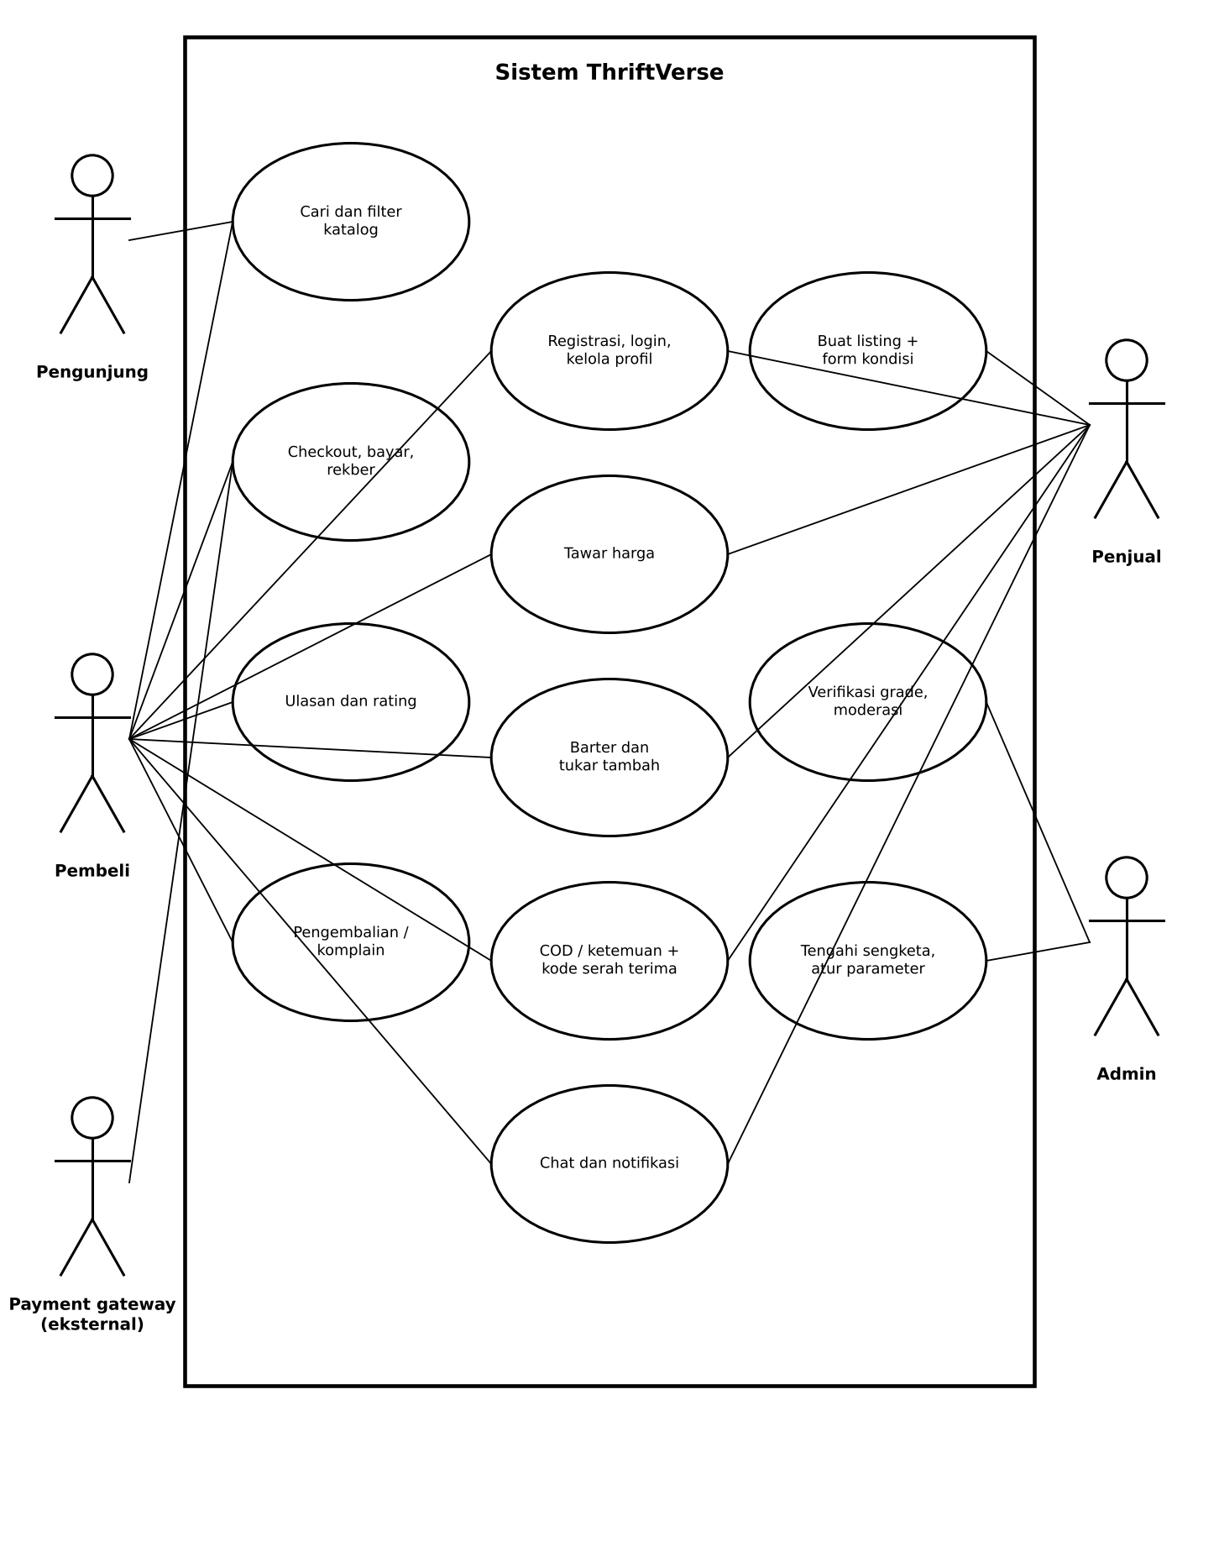
Gambar 4.4 Struktur data (ERD)
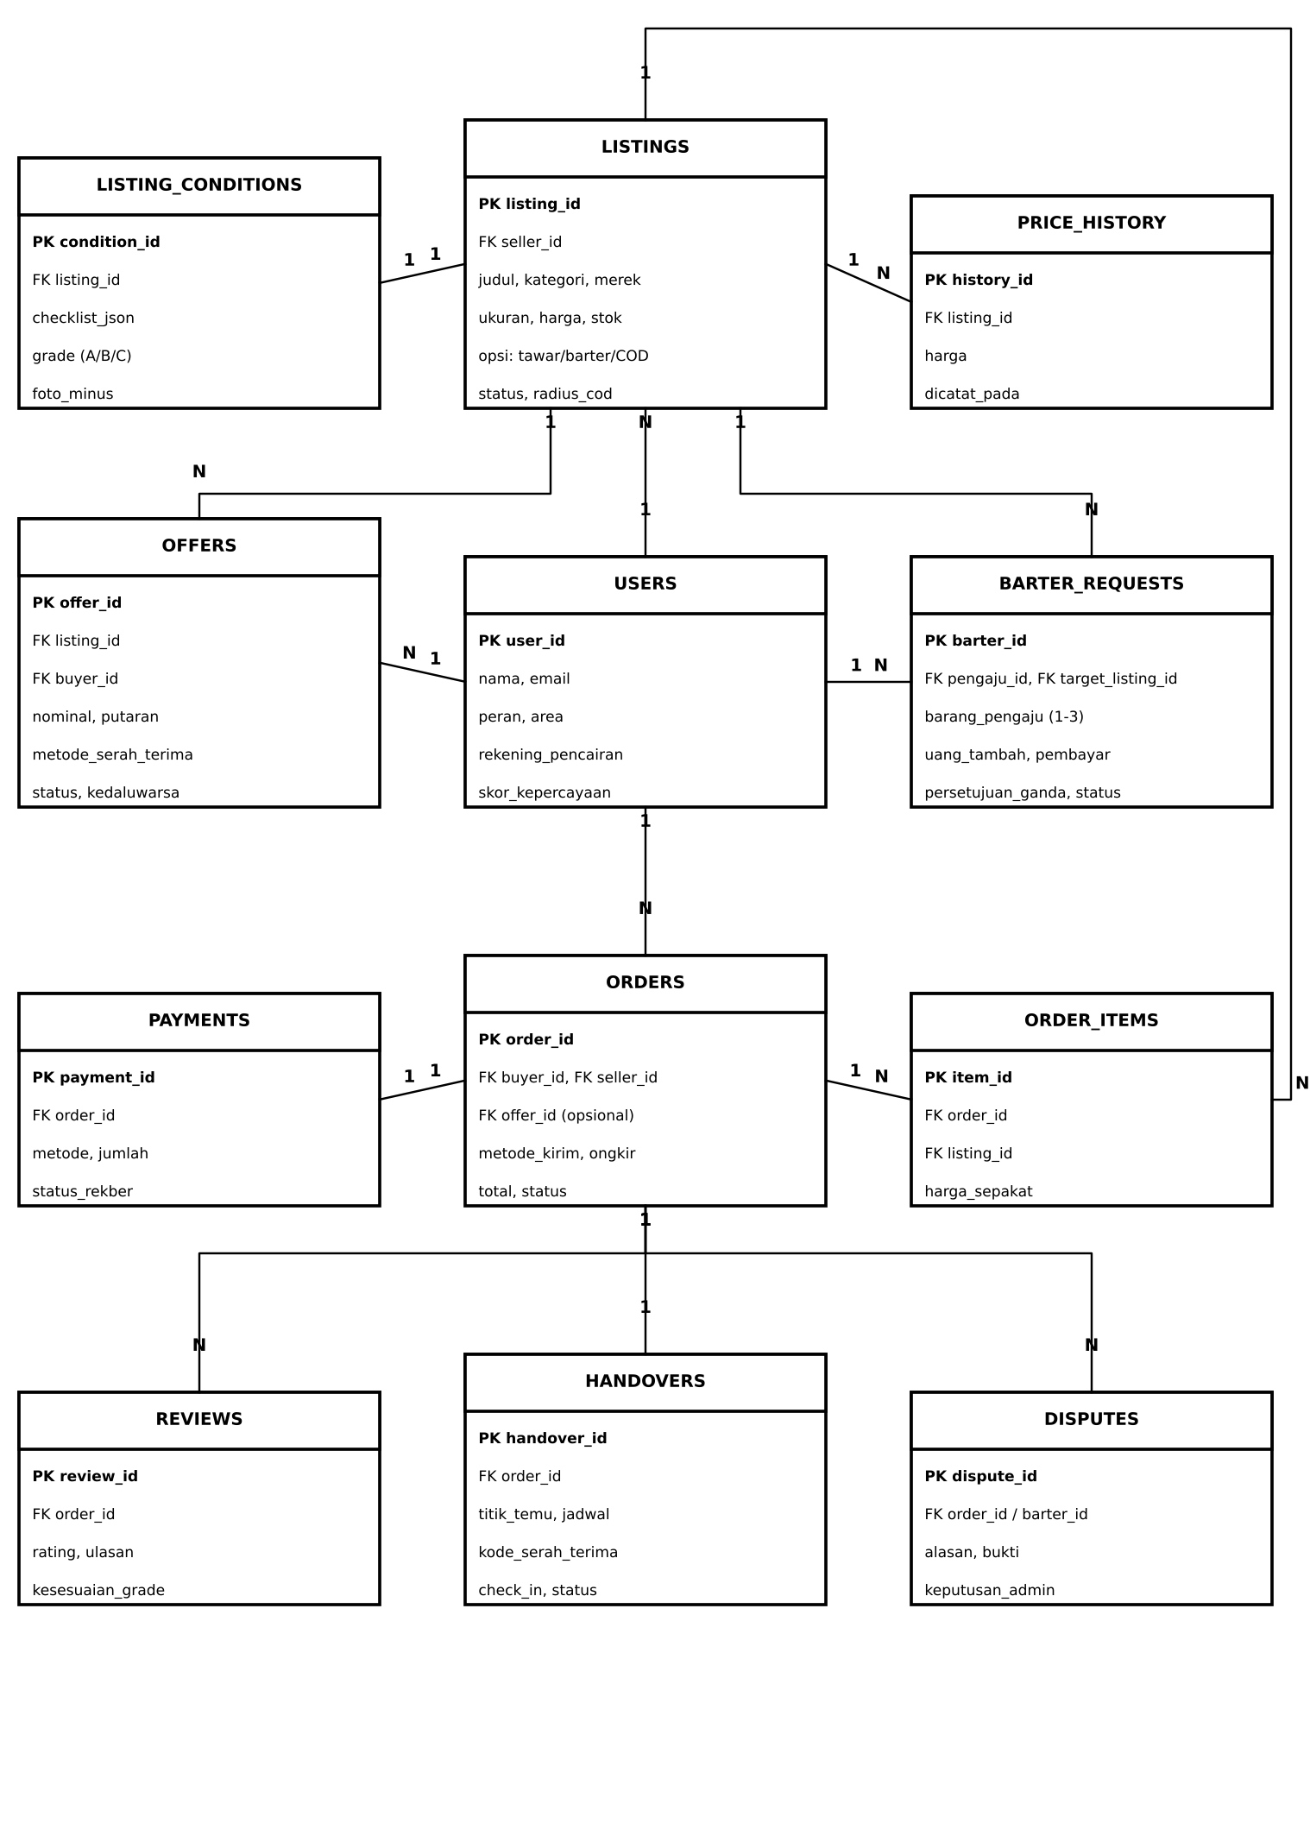
Lapisan | Teknologi yang dipakai | Alasan dan batasan
Frontend | Blade, Tailwind CSS, dan Alpine.js dengan antarmuka responsif | Mendukung ponsel dan desktop; tanpa proses build (Tailwind dan Alpine dari CDN) sehingga mudah dijalankan di Laragon.
Backend / API | Laravel 10 (PHP 8.1 ke atas) | Menangani logika grading, tawar, barter, COD, dan pesanan; diuji dengan 13 tes otomatis PHPUnit.
Database | MySQL (kompatibel MariaDB) | Relasi dan transaksi yang konsisten untuk stok, rekber, dan tawar; backup harian.
Hosting / layanan | Laragon untuk pengembangan lokal; rencana: Cloud VPS, object storage, payment gateway, API ongkir (penyedia belum dipilih) | Biaya dan kapasitas dibandingkan pada tahap perancangan; bergantung pada ketersediaan API pihak ketiga.

4.5 Status Implementasi Prototipe
Tabel berikut merangkum hasil pemeriksaan prototipe terhadap SRS v1.2 per 7 November 2026. Prototipe diuji dengan 13 tes otomatis (147 assertion) yang lolos pada MySQL (MariaDB 10.11) maupun SQLite. Uji beban, uji keamanan, dan uji pengguna belum dilaksanakan, sehingga tabel ini tidak boleh dibaca sebagai hasil validasi pasar.
Modul | Status prototipe | Catatan
Akun dan autentikasi | Sebagian | Registrasi, login email atau username, profil, mode penjual berjalan; login Google belum ada dan verifikasi email wajib bersifat opsional lewat konfigurasi.
Listing dan grading | Berjalan | Checklist menghasilkan grade A/B/C otomatis, empat foto wajib dan foto minus untuk grade B/C, opsi transaksi, serta kurasi admin.
Katalog dan pencarian | Sebagian | Pencarian, filter, pengurutan, dan wishlist berjalan; fitur mengikuti penjual belum ada.
Riwayat harga dan estimasi harga layak | Sebagian | Riwayat harga dan rentang harga wajar berjalan; penurunan harga otomatis belum ada.
Pesanan, pembayaran, dan pengiriman | Sebagian | Beli langsung, checkout, rekber (simulasi), resi, auto-selesai, pembatalan otomatis, komplain berjalan; keranjang multi-item, payment gateway, ongkir nyata, dan voucher belum ada.
Tawar harga | Berjalan | Indikator kewajaran, 5 putaran x 24 jam, banyak penawar, auto-terima berjalan; Permintaan Beli (FR-077) belum ada.
Barter dan tukar tambah | Sebagian | Barter 1 sampai 3 barang, selisih nilai, persetujuan ganda, dan penguncian barang berjalan untuk ketemuan; metode kirim dan kode dua arah belum ada.
COD/ketemuan | Berjalan | Titik temu aman, kode 6 digit dan QR, check-in, tolak di tempat, gagal bertemu, dan penyamaran nomor berjalan; berbagi lokasi langsung dan tombol lapor darurat belum ada.
Komunikasi, ulasan, dan notifikasi | Sebagian | Ulasan, notifikasi dalam aplikasi, dan laporan listing berjalan; chat dan notifikasi email belum ada.
Panel admin | Sebagian | Statistik, kurasi grade, sengketa, dan manajemen pengguna berjalan; pengaturan parameter lewat berkas konfigurasi (belum antarmuka) dan pencairan dana belum ada.
Keterangan status: Berjalan berarti alur utama modul sudah dapat dipakai pada prototipe; Sebagian berarti ada bagian SRS yang belum diimplementasikan.

BAB V MODEL BISNIS DAN STRATEGI PEMASARAN

5.1 Lean Canvas atau Business Model Canvas
Kelompok memakai Business Model Canvas sebagai canvas utama. Pelanggan terdiri atas dua sisi, yaitu penjual dan pembeli mahasiswa serta pekerja muda. Nilai yang ditawarkan berupa kondisi barang yang transparan, harga dan tawar yang adil, barter, serta COD gratis ongkir, disampaikan melalui web responsif dan media sosial. Pendapatan berasal dari komisi dan biaya layanan, sedangkan biaya utama adalah honor tim, cloud, dan pemasaran. Asumsi yang belum tervalidasi: minat penjual mengisi form kondisi, kesediaan membayar komisi 5%, dan minat barter.
Gambar 5.1 Business Model Canvas ThriftVerse
KEY PARTNERS  Payment gateway  Penyedia ongkir / ekspedisi  Kampus dan komunitas mahasiswa  Penyedia cloud  Kafe atau tempat umum mitra titik temu | KEY ACTIVITIES  Pengembangan dan pemeliharaan platform  Verifikasi grade dan moderasi  Akuisisi penjual dan pembeli  Penengahan sengketa | VALUE PROPOSITIONS  Kondisi transparan (grade A/B/C)  Harga wajar dan tawar adil  Barter dan tukar tambah  COD gratis ongkir  Rekber untuk keamanan | CUSTOMER RELATIONSHIPS  Chat dalam platform  Ulasan dan skor kepercayaan  Penanganan sengketa | CUSTOMER SEGMENTS  Mahasiswa  Pekerja muda  Keluarga muda yang merapikan barang  Dua sisi: penjual dan pembeli
 | KEY RESOURCES  Tim tiga orang  Platform dan basis data  Data riwayat harga  Skor kepercayaan dan merek |  | CHANNELS  Web responsif  Instagram dan TikTok  Duta kampus  Notifikasi email/WhatsApp
COST STRUCTURE  Honor tim  Cloud dan langganan  Biaya payment gateway dan notifikasi per transaksi  Pemasaran  Legalitas dan perawatan |  |  | REVENUE STREAMS  Komisi penjual 5% per transaksi sukses  Biaya layanan pembeli Rp1.000 per pesanan  Opsi lanjutan: highlight listing (belum diproyeksikan)

5.2 Model Pendapatan
Pembeli membayar harga barang beserta biaya layanan melalui payment gateway; dana ditahan rekber dan diteruskan ke penjual setelah dikurangi komisi. Dana rekber bukan pendapatan ThriftVerse. Dengan nilai transaksi rata-rata Rp75.000 (asumsi), pendapatan per transaksi adalah Rp4.750 (komisi Rp3.750 ditambah biaya layanan Rp1.000). Biaya variabel per transaksi untuk payment gateway dan notifikasi diasumsikan Rp1.750, sehingga kontribusi per transaksi Rp3.000. Besaran tarif belum dibandingkan dengan penawaran resmi penyedia dan perlu diuji pada eksperimen kesediaan membayar. Biaya layanan COD tunai dapat dikonfigurasi admin, tetapi belum dimasukkan dalam proyeksi.
Sumber pendapatan | Pembayar dan harga | Dasar serta asumsi
Komisi transaksi sukses | Penjual; 5% dari harga sepakat (Rp3.750 pada nilai Rp75.000) | Asumsi kelompok; diuji pada Validation Board.
Biaya layanan pembeli | Pembeli; Rp1.000 per pesanan | Asumsi untuk menutup biaya rekber; kesediaan membayar belum diuji.
Highlight listing (opsional) | Penjual; harga ditetapkan setelah uji | Tahap lanjut; tidak dimasukkan dalam proyeksi.

5.3 Strategi Pemasaran
CAC = biaya akuisisi pada periode tertentu ÷ pelanggan baru yang diperoleh pada periode tersebut. Biaya yang dimasukkan adalah anggaran pemasaran bulanan (Rp1.500.000 per bulan atau Rp18.000.000 pada Tahun 1) dan belum termasuk honor tim; pelanggan baru dihitung dari pengguna yang menyelesaikan transaksi pertama. Dengan target CAC sebesar Rp10.000, anggaran tersebut ditargetkan menghasilkan sekitar 1.800 pengguna bertransaksi baru pada Tahun 1. Seluruh angka adalah target dan belum diukur.
Tahap / kanal | Aktivitas dan target | Metrik serta biaya
Early adopters | Merekrut mahasiswa dari 3 sampai 5 kampus melalui duta kampus dan komunitas; target 300 pengguna terdaftar dan 150 listing dalam 3 bulan pertama. | Pengguna terdaftar dan listing tayang; insentif awal Rp3.500.000.
Digital / sosial / SEO | Konten Instagram dan TikTok yang menunjukkan grading dan before-after kondisi barang. | Konversi pengunjung ke pendaftar; anggaran Rp1.500.000 per bulan.
Partnership | Kerja sama dengan kampus, komunitas thrift, dan kafe sebagai titik temu aman. | Jumlah mitra aktif; biaya minimal (asumsi).
Retensi | Notifikasi penurunan harga, ulasan, dan skor kepercayaan agar pengguna bertransaksi kembali. | Transaksi berulang per pengguna dan tingkat churn.

BAB VI MANAJEMEN TIM DAN PROYEK

6.1 Struktur Organisasi Tim
Tim terdiri atas tiga anggota dengan peran sesuai Kerangka Acuan Kerja. Koordinasi dilakukan melalui pertemuan mingguan, dan keputusan strategis diambil bersama dengan Melvy Anjani Herdiyanthi sebagai penanggung jawab akhir. Kebutuhan keahlian yang belum tersedia secara penuh adalah desain UI/UX, pemasaran, dan keuangan; kebutuhan ini akan dipenuhi melalui rangkap peran, mentor, atau relawan. Bukti kemampuan masing-masing anggota (portofolio atau mata kuliah terkait) belum dilampirkan dan perlu dilengkapi.
Anggota dan peran | Keahlian relevan | Tanggung jawab serta luaran
Melvy Anjani Herdiyanthi / Project Manager | Manajemen proyek dan koordinasi (peran sesuai KAK). | Koordinasi proyek, waktu, anggaran, pembagian rilis, dan komunikasi pemangku kepentingan; merangkap keuangan dan pemasaran.
Usman T. Masa / Data Analyst | Analisis kebutuhan dan pemodelan data (peran sesuai KAK). | Riset dan validasi, proses bisnis, ERD, serta data riwayat harga dan estimasi harga layak.
Linda Anjarini / Developer | Pengembangan sistem informasi berbasis web (peran sesuai KAK). | Pengembangan API, basis data, antarmuka, integrasi layanan pihak ketiga, dan deployment.

6.2 Roadmap Pengembangan
Roadmap berikut adalah rencana enam bulan; prototipe fungsional sudah selesai pada 7 November 2026 (bukti: paket kode dan 13 tes otomatis), sedangkan uji pengguna dan pilot belum dilaksanakan. Jadwal teknis rinci selama 16 minggu tersedia pada KAK. Milestone: validasi dan desain selesai pada bulan kedua, MVP siap uji pada akhir bulan kelima, dan evaluasi pilot serta keputusan persevere atau pivot pada bulan keenam. Dependensi utama adalah akses sandbox payment gateway dan API ongkir; risiko jadwal utama adalah cakupan fitur yang luas dan jumlah developer yang hanya satu orang.
Aktivitas | PIC | M1 | M2 | M3 | M4 | M5 | M6
Riset / validasi | Usman | X | X
Desain / MVP | Melvy, Linda |  | X | X
Coding / konfigurasi | Linda |  |  | X | X | X
Testing / pilot | Usman, Melvy |  |  |  |  | X | X
Evaluasi / launching | Melvy |  |  |  |  |  | X

BAB VII RENCANA KEUANGAN

7.1 Biaya Awal dan Capital Expenditure
Seluruh angka pada bab ini adalah estimasi kelompok yang belum didukung penawaran harga resmi. Pembelian aset dipisahkan dari biaya awal nonaset. Perangkat uji diakui sebagai aset dengan masa manfaat 4 tahun dan penyusutan garis lurus Rp625.000 per tahun yang bukan pengeluaran kas. Biaya legalitas, identitas merek, dan insentif awal dicatat sebagai biaya awal nonaset. Cloud berlangganan dan lisensi berkala dicatat pada biaya operasional (bagian 7.2).
Komponen | Klasifikasi | Qty × harga | Total Rp
Smartphone Android untuk uji | CapEx / aset | 1 × 2.500.000 | 2.500.000
Legalitas dan pendirian usaha (NIB, pendaftaran) | Biaya awal nonaset | 1 × 5.000.000 | 5.000.000
Identitas merek dan materi promosi awal | Biaya awal nonaset | 1 × 1.500.000 | 1.500.000
Insentif penjual awal dan seeding listing | Biaya awal nonaset | 1 × 3.500.000 | 3.500.000
Total investasi aset | CapEx | - | 2.500.000
Total biaya awal nonaset | Biaya awal | - | 10.000.000

7.2 Biaya Operasional
Honor tim diasumsikan Rp800.000 per anggota per bulan (tiga anggota) agar kontribusi tenaga dan fasilitas kampus tidak dianggap gratis. Biaya variabel dihitung Rp1.750 per transaksi dengan 12.000 transaksi pada Tahun 1. Sumber harga adalah estimasi kelompok; tanggal akses dan penawaran penyedia perlu dilengkapi sebelum dipakai sebagai dasar pendanaan.
Komponen | Sifat biaya | Rp per bulan | Rp per tahun
Honor tim (3 orang) | Tetap | 2.400.000 | 28.800.000
Cloud dan langganan (hosting, storage, domain, notifikasi) | Tetap | 1.500.000 | 18.000.000
Pemasaran | Tetap | 1.500.000 | 18.000.000
Perawatan dan layanan lain | Tetap | 600.000 | 7.200.000
Payment gateway dan notifikasi per transaksi (rata-rata) | Variabel | 1.750.000 | 21.000.000
Total OpEx Tahun 1 | - | 7.750.000 | 93.000.000

7.3 Proyeksi Keuangan
Proyeksi mencakup Tahun 1 sampai 3 dengan satuan rupiah. Transaksi tumbuh dari 12.000 menjadi 36.000 dan 84.000; rincian bulanan Tahun 1 ada pada Lampiran D. Biaya tetap naik karena honor, pemasaran, dan cloud meningkat. Kas dibedakan dari laba: penerimaan pelanggan hanya mencakup komisi dan biaya layanan yang diterima, tidak termasuk dana rekber milik pembeli dan penjual. Pajak penghasilan tidak diperhitungkan pada model sederhana ini dan perlu ditinjau lebih lanjut. Komisi diterima saat transaksi selesai, pembayaran pemasok bulanan, dan kebutuhan modal kerja ditutup dari pendanaan masuk. Perubahan biaya tetap per bulan: Tahun 1 Rp6.000.000, Tahun 2 Rp10.500.000, Tahun 3 Rp17.500.000.
Asumsi | Tahun 1 | Tahun 2 | Tahun 3
Transaksi sukses per tahun | 12.000 | 36.000 | 84.000
Pendapatan per transaksi (P) | 4.750 | 4.750 | 4.750
Biaya variabel per transaksi (V) | 1.750 | 1.750 | 1.750
Biaya tetap per bulan | 6.000.000 | 10.500.000 | 17.500.000
Arus kas dihitung dengan rumus H = A + B − C − D − E + F − G. Saldo awal tahun berikutnya sama dengan saldo akhir tahun sebelumnya, biaya awal tidak dihitung dua kali, dan penyusutan tidak dikurangkan karena bukan pengeluaran kas. Pendanaan masuk Tahun 1 terdiri atas dana mandiri Rp15.000.000 dan hibah, kompetisi, atau inkubasi Rp60.000.000 yang belum diperoleh.
Komponen arus kas (Rp) | Tahun 1 | Tahun 2 | Tahun 3
Saldo kas awal A | 0 | 26.500.000 | 8.500.000
Penerimaan pelanggan B | 57.000.000 | 171.000.000 | 399.000.000
Pengeluaran operasional C | 93.000.000 | 189.000.000 | 357.000.000
Pembelian aset D | 2.500.000 | 0 | 0
Biaya awal nonaset E | 10.000.000 | 0 | 0
Pendanaan masuk F | 75.000.000 | 0 | 0
Pembayaran utang/distribusi G | 0 | 0 | 0
Saldo kas akhir H | 26.500.000 | 8.500.000 | 50.500.000

Analisis BEP dan Kebutuhan Pendanaan
BEP unit = biaya tetap per periode ÷ (harga per unit − biaya variabel per unit), dengan periode dan unit yang sama. Kebutuhan pendanaan Rp75.000.000 terdiri atas biaya awal dan aset Rp12.500.000, penutup defisit operasional Tahun 1 dan 2 sebesar Rp54.000.000, serta cadangan kas Rp8.500.000 pada akhir Tahun 2. Milestone yang ditargetkan: pilot MVP pada bulan keenam, 12.000 transaksi pada Tahun 1, dan saldo kas tidak negatif sampai akhir Tahun 2.
Parameter | Nilai dan dasar asumsi
Unit analisis | Transaksi sukses per bulan
Harga per unit P | Rp4.750 (komisi Rp3.750 + biaya layanan Rp1.000)
Biaya variabel per unit V | Rp1.750
Biaya tetap per periode F | Rp6.000.000 per bulan (struktur biaya Tahun 1)
Kontribusi P − V | Rp3.000
BEP unit F ÷ (P − V) | 2.000 transaksi per bulan (dibulatkan ke atas)
Target waktu BEP | Rata-rata Tahun 1 hanya 1.000 transaksi per bulan sehingga BEP belum tercapai. Biaya tetap naik, sehingga BEP menjadi 3.500 transaksi per bulan pada Tahun 2 dan 5.834 pada Tahun 3. BEP tahunan ditargetkan pada Tahun 3 dengan rata-rata 7.000 transaksi per bulan (proyeksi).
BEP operasional berbeda dari pengembalian seluruh investasi awal; payback tidak diklaim pada proposal ini dan perlu dihitung terpisah dari arus kas kumulatif. Skenario berikut menunjukkan sensitivitas terhadap jumlah transaksi dengan biaya tetap yang sama.
Skenario | Asumsi kunci | Dampak kas / BEP
Konservatif | Transaksi 60% dari skenario dasar. | Kas operasional bersih Tahun 1 −Rp50.400.000 dan Tahun 3 −Rp58.800.000; BEP tidak tercapai dalam 3 tahun; tanpa penyesuaian biaya terdapat kekurangan kas sekitar Rp49.100.000 pada akhir Tahun 2.
Dasar | Transaksi 12.000, 36.000, dan 84.000 pada Tahun 1 sampai 3. | Kas operasional bersih Tahun 1 −Rp36.000.000, Tahun 2 −Rp18.000.000, Tahun 3 +Rp42.000.000; BEP tahunan pada Tahun 3.
Optimistis | Transaksi 130% dari skenario dasar. | Kas operasional bersih Tahun 1 −Rp25.200.000, Tahun 2 +Rp14.400.000, Tahun 3 +Rp117.600.000; BEP tahunan tercapai pada Tahun 2.

BAB VIII KESIMPULAN DAN PENUTUP
Pembeli dan penjual pakaian bekas di Bandung Raya menghadapi kondisi barang yang tidak terstandar, harga subjektif, tawar-menawar manual, belum adanya barter yang aman, serta risiko pada pembayaran dan pertemuan langsung. ThriftVerse menawarkan platform web dengan lima pilar, yaitu grading kondisi, riwayat harga, tawar harga, barter, dan COD gratis ongkir, yang dilengkapi rekber.
Bukti yang tersedia saat ini adalah dokumen kebutuhan sistem (SRS v1.2), kerangka acuan kerja (KAK v1.1), prototipe web fungsional dengan 13 tes otomatis, dan data jumlah mahasiswa dari sumber sekunder. Wawancara, survei, dan uji pengguna belum dilakukan; karena itu masalah, keunggulan, harga, dan ukuran pasar dalam proposal ini masih berstatus hipotesis atau asumsi.
Secara awal, ide ini layak diuji karena biaya awal relatif kecil (Rp12.500.000) dan model pendapatan sederhana. Risiko prioritas adalah rendahnya minat penjual mengisi form kondisi, kesulitan memperoleh dua sisi pengguna sekaligus, risiko keselamatan saat COD, serta jumlah transaksi yang harus mencapai 2.000 per bulan agar menutup biaya tetap awal. Pengujian yang masih diperlukan adalah survei pasar, eksperimen pada Validation Board, uji kesediaan membayar komisi, dan verifikasi harga serta fitur pesaing.
Rencana tindak lanjut adalah menyelesaikan validasi dan wireframe pada dua bulan pertama, menyempurnakan prototipe MVP (tiga fitur inti sudah berjalan) dengan payment gateway dan ongkir nyata, lalu melakukan pilot terhadap 20 mahasiswa. Dukungan yang diminta berupa pendanaan Rp75.000.000 yang digunakan untuk biaya awal dan operasional dua tahun pertama, serta pendampingan dosen dan akses jejaring kampus. Target capaiannya adalah 12.000 transaksi pada Tahun 1 dan BEP tahunan pada Tahun 3.
Bandung, 7 November 2026
Atas nama Kelompok 3

Melvy Anjani Herdiyanthi
20241320093

DAFTAR PUSTAKA
Tim Pengembang ThriftVerse. (2026). Software Requirements Specification (SRS) ThriftVerse versi 1.2: Platform web preloved, jual beli, tawar, dan barter pakaian bekas (Draft, 7 November 2026). Dokumen internal.
Tim Pengembang ThriftVerse. (2026). Kerangka Acuan Kerja (KAK) Pengembangan Platform Web Preloved ThriftVerse versi 1.1 (7 November 2026). Dokumen internal.
BPS Provinsi Jawa Barat. (2025). Jumlah mahasiswa menurut kabupaten/kota di Jawa Barat tahun 2025. Dikutip dari Lastiar, Bab 1, Repository Universitas Pasundan. https://repository.unpas.ac.id/85478/3/BAB%201%20-%20Lastiar.pdf (sumber sekunder; angka perlu dicocokkan dengan publikasi BPS).
Undang-Undang Nomor 8 Tahun 1999 tentang Perlindungan Konsumen.
Undang-Undang Nomor 27 Tahun 2022 tentang Pelindungan Data Pribadi.
Undang-Undang Nomor 11 Tahun 2008 tentang Informasi dan Transaksi Elektronik sebagaimana telah diubah dengan Undang-Undang Nomor 19 Tahun 2016 dan Undang-Undang Nomor 1 Tahun 2024.
Peraturan Pemerintah Nomor 80 Tahun 2019 tentang Perdagangan Melalui Sistem Elektronik.
Osterwalder, A., & Pigneur, Y. (2010). Business Model Generation. John Wiley & Sons.
Ries, E. (2011). The Lean Startup. Crown Business.

LAMPIRAN

Lampiran A Instrumen dan Hasil Riset Pasar
Instrumen berikut disiapkan untuk wawancara dan survei kepada minimal 30 mahasiswa aktif di Bandung Raya yang pernah membeli atau menjual pakaian bekas dalam enam bulan terakhir. Peserta direkrut lewat kelas dan komunitas kampus, dan bukti disimpan secara anonim. Riset belum dilaksanakan sehingga rekap hasil, kode peserta, dan temuan belum tersedia dan akan ditambahkan setelah data terkumpul.
Kode | Pertanyaan / indikator | Tujuan pengukuran
Q01 | Seberapa sering Anda membeli atau menjual pakaian bekas dalam 3 bulan terakhir dan lewat kanal apa? | Frekuensi dan kanal alternatif
Q02 | Apa kendala terbesar menilai kondisi pakaian bekas sebelum membeli? | Masalah 1
Q03 | Bagaimana Anda menentukan atau menilai harga yang wajar? | Masalah 2
Q04 | Apa yang tidak nyaman dari proses tawar-menawar yang pernah dialami? | Masalah 3
Q05 | Apakah Anda pernah atau mau menukar barang, dan apa syarat agar terasa adil? | Masalah 4
Q06 | Apa kekhawatiran saat bertemu langsung (COD) dan fitur keselamatan apa yang dibutuhkan? | Masalah 5
Q07 | Berapa harga rata-rata item yang dibeli atau dijual dan berapa item per tahun? | Validasi asumsi Rp75.000 per item dan Rp300.000 per tahun
Q08 | Apakah Anda bersedia membayar biaya layanan dan komisi pada tingkat tertentu? | Validasi model pendapatan

Lampiran B Validation Board
Dua eksperimen berikut belum dilaksanakan. Status Belum diuji adalah status yang sah, dan tidak ada hasil fiktif yang dicantumkan. Pilihan keputusan setelah pengujian: persevere, pivot, uji ulang, atau hentikan pendekatan, disertai alasan berdasarkan bukti.
Komponen | Eksperimen 1 | Eksperimen 2
Segmen / masalah | Penjual mahasiswa; kondisi barang tidak terstandar. | Pembeli mahasiswa; tawar manual dan risiko COD.
Hipotesis solusi | Form kondisi terpandu dan foto minus membuat listing jelas tanpa terlalu memberatkan. | Tawar terstruktur dan COD dengan kode serah terima memudahkan transaksi.
Asumsi paling berisiko | Penjual bersedia memotret setiap minus. | Pembeli bersedia menawar lewat form dan bertemu di titik temu aman.
Metode / peserta / periode | MVP terpandu; 10 penjual; 2 minggu. | MVP terpandu; 10 pembeli; 2 minggu.
Metrik dan rumus | Listing tayang ÷ penjual yang memulai. | Pembeli yang menawar ÷ pembeli yang melihat listing Bisa Tawar; pesanan COD selesai ÷ terjadwal.
Ambang keberhasilan | Minimal 60%. | Minimal 30% untuk tawar dan 70% untuk COD.
Hasil aktual / status | Belum diuji. | Belum diuji.
Bukti dan keterbatasan | Akan berupa log aplikasi dan catatan observasi anonim; sampel kecil. | Akan berupa log tawaran dan pesanan; sampel kecil dan satu wilayah.
Pembelajaran | Menunggu hasil. | Menunggu hasil.
Keputusan / iterasi | Ditetapkan setelah uji. | Ditetapkan setelah uji.

Lampiran C Canvas dan Prototipe
Canvas lengkap: Business Model Canvas ThriftVerse dengan sembilan blok disajikan ukuran penuh pada Gambar C.1 di bawah dan sebagai Gambar 5.1 pada Bab V; tidak ada tautan daring karena canvas dilampirkan langsung pada dokumen ini.
Versi dan tanggal: Versi 1.0, 6 November 2026.
Canvas ukuran penuh
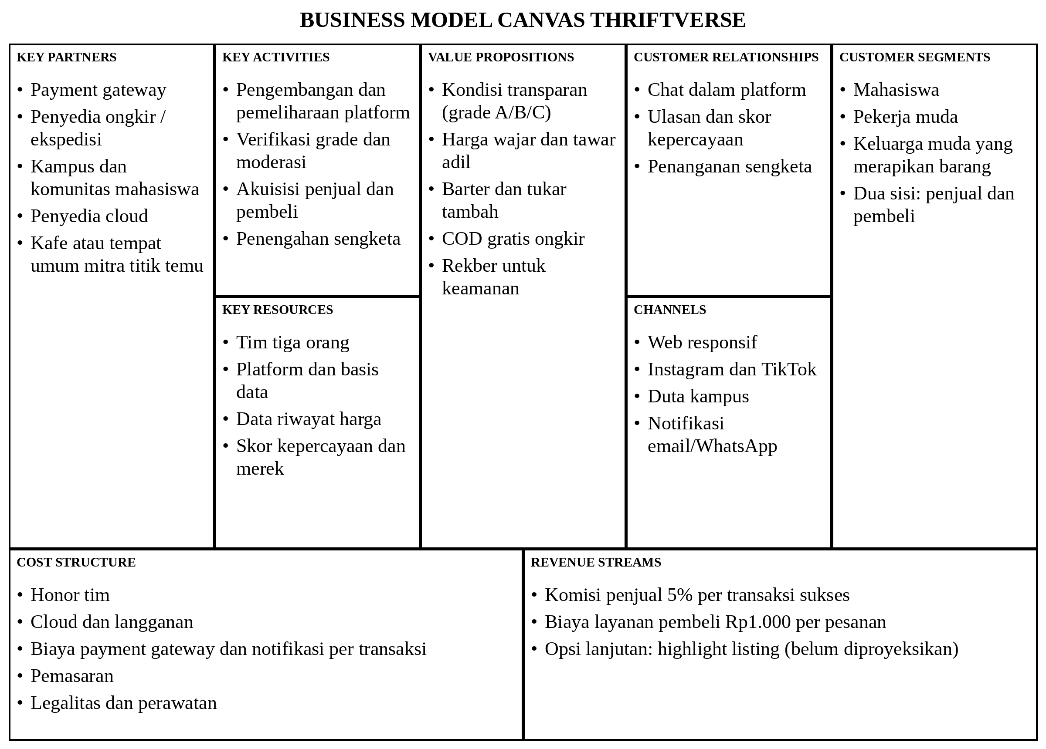
Gambar C.1 Business Model Canvas ThriftVerse (ukuran penuh)
Sumber dan versi: disusun oleh Kelompok 3 (Melvy Anjani Herdiyanthi, Usman T. Masa, Linda Anjarini) pada 6 November 2026, mengikuti kerangka Osterwalder dan Pigneur dengan isi yang sama seperti Gambar 5.1. Asumsi yang belum tervalidasi (minat penjual mengisi form kondisi, kesediaan membayar komisi 5%, dan minat barter) diuji melalui Lampiran B.
Prototipe interaktif: berupa aplikasi web fungsional yang dijalankan secara lokal lewat Laragon (http://thriftverse.test) per 7 November 2026, sehingga tautan publik belum dicantumkan. Tautan publik ditulis di sini setelah aplikasi dipasang pada server dan akses diuji.
Mode akses: prototype (hanya lihat dan jalankan alur, tanpa hak edit), dapat dibuka oleh siapa pun yang memiliki tautan tanpa masuk akun, termasuk dosen pengampu.
Skenario pengujian: langkah tugas inti yang sama dengan NFR04 pada Bab IV, dengan target minimal 80% dari 10 peserta menyelesaikannya tanpa bantuan.
1. Sebagai penjual, membuat listing, mengisi form kondisi sampai grade A, B, atau C muncul otomatis, lalu mengunggah foto close-up minus.
2. Sebagai pembeli, membuka listing berlabel Bisa Tawar, mengajukan harga dengan indikator kewajaran, lalu penjual menerima, menolak, atau menawar balik.
3. Keduanya menjadwalkan COD di titik temu aman dan menyelesaikan pesanan dengan kode serah terima.
Tanggal uji akses: belum dilaksanakan karena tautan publik belum tersedia. Uji dilakukan sebelum tautan dikumpulkan, dari akun lain di luar pemilik berkas, dan tanggalnya dicatat di sini.
Diagram sistem dan ERD ukuran penuh: diagram use case pada Gambar 4.3 dan ERD pada Gambar 4.4 di Bab IV bagian 4.4, masing-masing disajikan hampir satu halaman penuh; keduanya disusun dari SRS v1.2.
Demo MVP atau video: prototipe MVP sudah dibangun (bagian 1.1) dan dapat didemonstrasikan secara lokal lewat Laragon; video demonstrasi tiga fitur inti akan direkam sebelum pilot, dan tautannya dilengkapi setelahnya.
Pitch deck Canva: belum tersedia; tautan Canva dicantumkan setelah deck selesai, dengan izin akses sesuai arahan dosen (dapat dilihat oleh siapa pun yang memiliki tautan).

Lampiran D Rincian Pendukung Lainnya
Proyeksi kas operasional bulanan Tahun 1 berikut memakai pendapatan Rp4.750 dan biaya variabel Rp1.750 per transaksi serta biaya tetap Rp6.000.000 per bulan. Jumlah transaksi per bulan merupakan asumsi pertumbuhan dengan total 12.000. Angka belum termasuk biaya awal dan pendanaan masuk. Backlog fitur dan catatan kontribusi anggota mengacu pada SRS dan KAK.
Bulan | Transaksi | Pendapatan | Biaya variabel | Biaya tetap | Arus bersih
Bulan 1 | 200 | 950.000 | 350.000 | 6.000.000 | -5.400.000
Bulan 2 | 400 | 1.900.000 | 700.000 | 6.000.000 | -4.800.000
Bulan 3 | 600 | 2.850.000 | 1.050.000 | 6.000.000 | -4.200.000
Bulan 4 | 800 | 3.800.000 | 1.400.000 | 6.000.000 | -3.600.000
Bulan 5 | 900 | 4.275.000 | 1.575.000 | 6.000.000 | -3.300.000
Bulan 6 | 1.000 | 4.750.000 | 1.750.000 | 6.000.000 | -3.000.000
Bulan 7 | 1.100 | 5.225.000 | 1.925.000 | 6.000.000 | -2.700.000
Bulan 8 | 1.200 | 5.700.000 | 2.100.000 | 6.000.000 | -2.400.000
Bulan 9 | 1.300 | 6.175.000 | 2.275.000 | 6.000.000 | -2.100.000
Bulan 10 | 1.400 | 6.650.000 | 2.450.000 | 6.000.000 | -1.800.000
Bulan 11 | 1.500 | 7.125.000 | 2.625.000 | 6.000.000 | -1.500.000
Bulan 12 | 1.600 | 7.600.000 | 2.800.000 | 6.000.000 | -1.200.000
Total | 12.000 | 57.000.000 | 21.000.000 | 72.000.000 | -36.000.000

